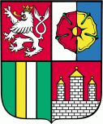

Projekt
„Rekonstrukce veřejného obecního rozhlasu Němčice“
byl realizován za přispění prostředků z Programu obnovy venkova
Jihočeského kraje 2018

